|  |
| --- |
| 지진발생 주요정보 |
| **일본 미야자키현 지진** |
| **2024. 08. 09. 작성** |

**1. 지진 발생 현황**

* 규 모: 7.1 (미국 USGS 발표, 일본 JMA 규모=7.1)
* 발생시간: 2024-08-08 07:42:55 (UTC)
* 발생위치: 31.719°N 131.527°E
* 진원깊이: 25.0 km
* 특이사항: 일본 기상청 최대 진도(JMA 진도=6-) 발표(MMI 진도 7 이상)

난카이 해구 대지진 ‘거대 지진 주의보’ 및 쓰나미 주의보 경보 발령 수반

**2. 지진 주요정보**

* 분석 정보(USGS) 및 단층면 해

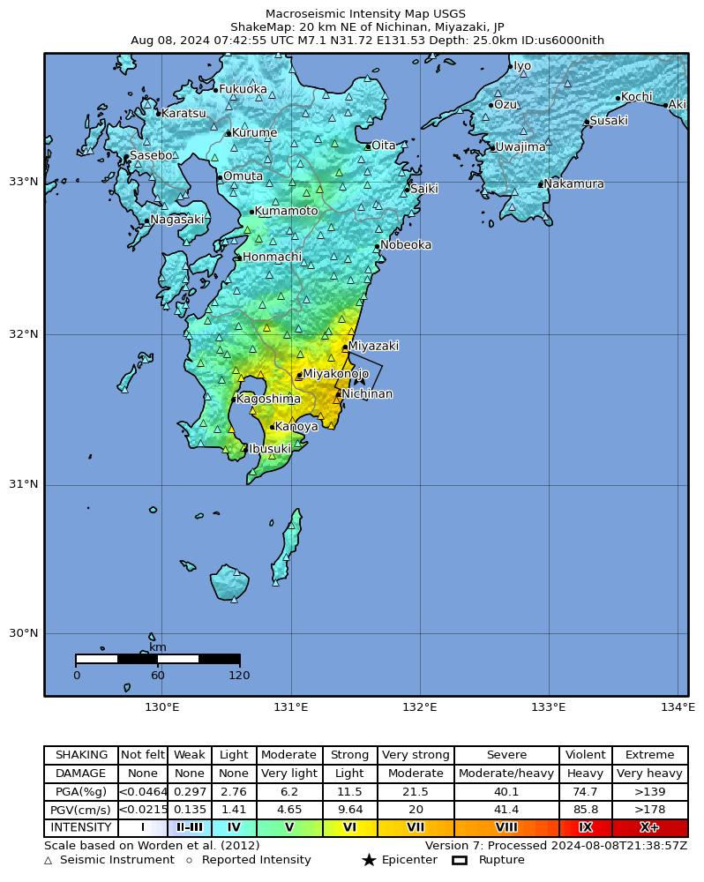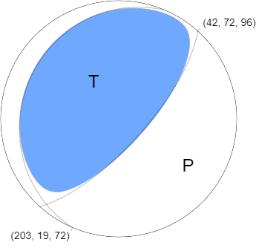

[USGS Shake Map]

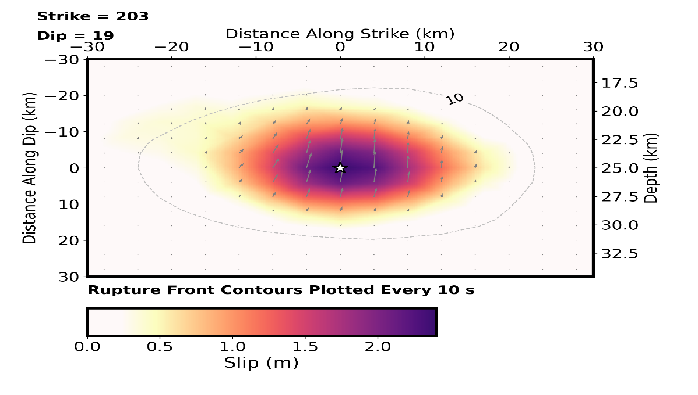

[fault slip distribution]

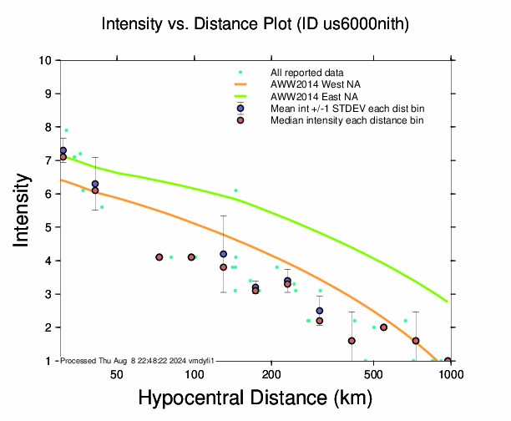

[진원거리별 MMI진도 예측식과 DYFI(Did You Feel It) 진도 비교 그림]

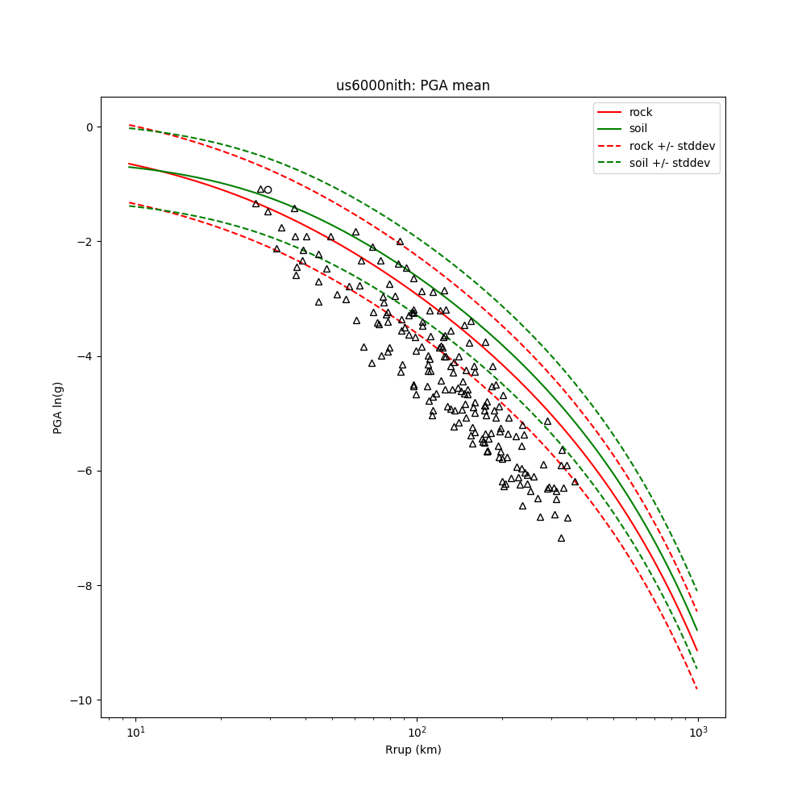

[진원거리별 PGA감쇠 예측식과 관측(Δ), DYFI추정(○) PGA 값 비교 그림]

* 일본 최대 관측 PGA = 331(gal) @ 진앙거리=42km (일본 KiK-NET, MYZH14)

* 일본 인근 지역의 지진학적 특성
* 2024년 8월 8일 일본 니치난 북동쪽에서 발생한 규모 7.1의 지진은 필리핀해 판과 유라시아 판 사이의 섭입대 경계면 또는 그 근처에서 얕은 깊이에서 발생한 역단층으로 인해 발생했음. 이 지진에 대한 모멘트 텐서 솔루션은 남서쪽의 얕은 경사 단층 또는 북동쪽의 급경사 단층에서 파열이 발생했음을 나타남. 위치, 깊이 및 얕은 경사를 갖는 역단층은 판 경계면의 미끄러짐과 일치하는 판경계 지진임. 이 지진이 발생한 위치에서 필리핀해 판은 유라시아 판에 대해 약 6cm/년의 속도로 북서쪽으로 이동하고 있음.
* 일반적으로 지도에서는 점(point)으로 표시되지만, 이 정도 규모의 지진은 면적을 갖는 더 큰 단층 영역에서 미끄러짐으로 설명하는 것이 더 적절함. 2024년 8월 8일 지진 규모의 역단층 지진은 일반적으로 크기가 약 50 x 20km (길이 x 너비)임.
* 일본에서는 대규모 지진이 흔함. 지난 세기에 이번 지진으로부터 250km 이내에서 규모 M7 이상의 지진이 8번 발생했음. 가장 큰 지진은 1941년 11월 18일에 발생한 규모 M8로, 이 2024년 8월 8일 지진에서 북동쪽으로 60km 떨어진 곳임. 1961년 2월 26일에는 규모 M7.5가 이 2024년 8월 8일 사건과 거의 같은 위치에서 발생했음. 최근 2016년 4월 15일에는 2024년 8월 8일 사건에서 북북서쪽으로 140km 떨어진 판내 지진으로 40명이 사망했음.

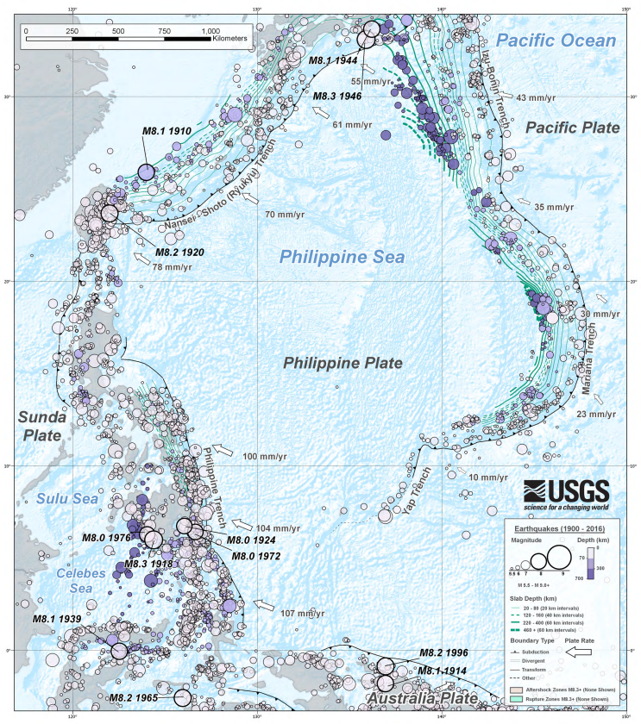

[일본 인근 지역의 판 구조 및 지진 분포(USGS), ★ 이번 일본 지진]

**3. 발췌 및 참고**

* USGS, 2024-08-08, M7.1 Hyuganada Sea, Japan Earthquake, https:// earthquake.usgs.gov/earthquakes/eventpage/us6000nith/executive
* https://www.kyoshin.bosai.go.jp/kyoshin/quake/index_en.html